**新版華藝電子書正式上線**

2025/9/2推出全新平台網站與App，並進行個人會員帳號機制與 App名稱的同步更新。請您留意以下重要資訊，以確保您的閱讀體驗不受影響：

**【新平台專屬網址】**

9/2起，為了讓您更便捷的找到圖書館館藏借閱使用，若不確定所屬圖書館的專屬網址，請參考以下方式取得：

1. Google搜尋直接輸入：**華藝電子書+您的圖書館名稱**
2. **造訪新版華藝電子書入口網站：** [**https://kfsyscc.airitibooks.com/Home/Index**](https://kfsyscc.airitibooks.com/Home/Index)

**3. 請參考【iRead eBooks華藝電子書使用手冊】:** [**http://librarysys.kfsyscc.org/site/kfccgip2/public/Attachment/59210174570.pdf**](http://librarysys.kfsyscc.org/site/kfccgip2/public/Attachment/59210174570.pdf)

**4. 目前已累積558本買斷的醫學人文圖書, 請由以下路徑進入: (請參考【新進2024-2025醫學聯盟總採購清冊_132本清單】:** [**http://librarysys.kfsyscc.org/site/kfccgip2/public/Attachment/5921019562.xlsx**](http://librarysys.kfsyscc.org/site/kfccgip2/public/Attachment/5921019562.xlsx)

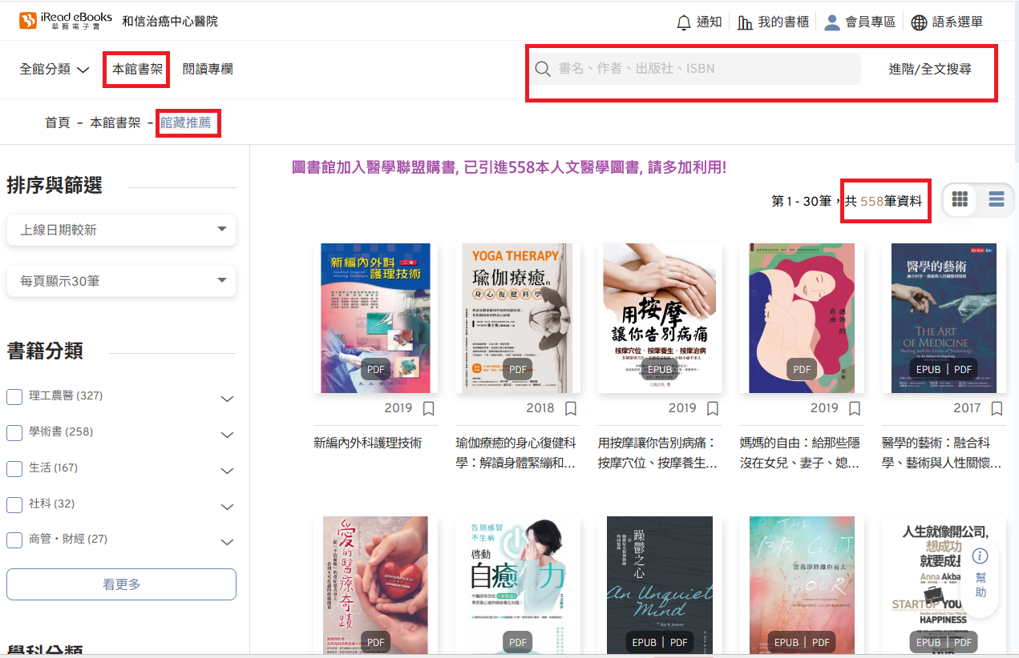

【個人會員帳號機制調整】

若您曾註冊華藝個人會員，並綁定多個圖書館權限，因應資安考量，在平台上此次改版將取消華藝個人會員與其他圖書館帳號綁定的機制，各圖書館須分別於專屬網址登入帳號使用。

**\*原本就使用圖書館帳號密碼（SSO）登入的讀者，登入方式不受影響。(採用醫院打卡的帳密)**

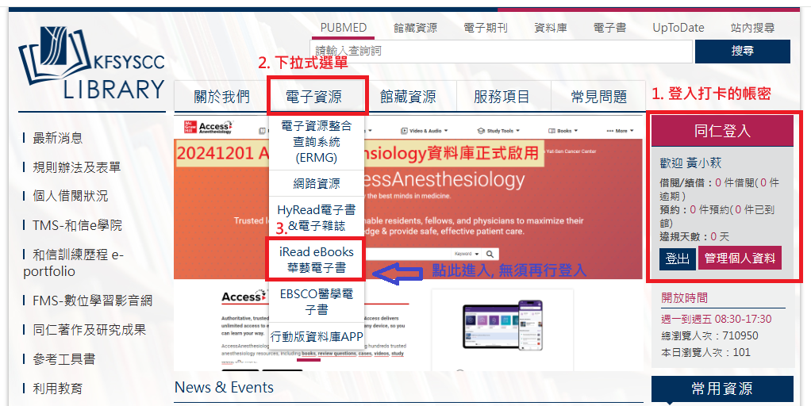

**【書紐 教育版App 全新名稱上線】**

因應品牌資源整合，原華藝電子書 App Airiti Reader 將正式更名為：書紐教育版 App，**請您於9/2直接更新原Airiti Reader至最新版本，不需另外下載**。

**\*安裝更新後需要您重新登入，您的使用紀錄不受影響。**

**※若未曾安裝過APP, 請參考【書紐APP使用手冊】：** [**http://librarysys.kfsyscc.org/site/kfccgip2/public/Attachment/5921018698.pdf**](http://librarysys.kfsyscc.org/site/kfccgip2/public/Attachment/5921018698.pdf)

圖書館 黃小萩 2025.9.2